1. Identitas Narasumber
2. Nama Lengkap :
3. Jenis Kelamin :
4. Usia :
5. Tempat Tangga Lahir :
6. Alamat
7. Jabatan :
8. Pedoman wawancara untuk tenaga pendidik di Rehabilitasi Bersumberdaya Masyarakat (RBM) Rembon
9. Bagaimana pendapat bapak/ibu mengenai anak down sindrome?
10. Bagaimana pola pembimbingan untuk anak Down sindrome?
11. Kegiatan apa sajakah yang diberikan kepada anak down syndrome untuk peningkatkan perkembangan motoriknya?
12. Bagaimana cara bapak/ibu memberikan latihan keterampilan motorik kepada anak down syndrome?
13. Menurut bapak/ibu, pelayanan seperti apa yang bisa diberikan kepada anak down syndrome dalam mengembangkan minat belajar anak?
14. Aktivitas apa saja yang dilakukan anak down syndrome ketika beraktivitas di rumah?
15. Bagaimana pola pengasuhan bapak/ibu kepada anak down syndrome ketika beraktivitas di rumah atau di lingkungan di luar rumah?
16. Apakah ada kendala dalam merawat anak dengan down syndrome dalam aktivitasnya sehari-hari?
17. Bagaimana bapak/ibu mengembangkan motorik anak down syndrome?

Dalam pengamatan (Observasi) yang dilakukan untuk mengamati Analisis Keterampilan Motorik Anak Down Syndrome yang dibina di Rehabilitasi Bersumberdaya Masyarakat (RBM) Khususnya pada Anak Binaan di Rembon yang meliputi:

1. Bagaimana dengan lokasi tempat tinggal anak Down syndrome?
2. Bagaimana keadaan kehidupan keseharian anak down syndrome?
3. Bagaimana pemberian pola pengembangan motorik anak down sindrome?
4. Kegiatan apa saja yang diberikan kepada anak down syndrome dalam mengembangkan motoriknya?
5. Bagaimana kondisi atau keadaan tempat anak down syndrome mendapatkan pendidikan?
6. Bagaimana kelengkapan atau sarana yang ada di Rehabilitasi Bersumberdaya Masyarakat (RBM) di Rembon?

Nama : Veronica Fitalyanti **NIRM: 2220154090**

Judul : Analisis Keterampilan Motorik Anak Down Syndrome yang dibina di Rehabilitasi Bersumberdaya Mastarakat (RBM) Khususnya Pada Anak Binaan Di Rembon

|  |  |  |  |  |  |
| --- | --- | --- | --- | --- | --- |
| No | Hari/Tgl  Konsultasi | Materi/'Bab yang dikonsultasikan | Catatan/solusi dari Dosen Pembimbing | Tanggal Setor Perbaikan | Paraf  Pembimbing |
|  | l&lwj | Wp W | - V-^&^ojcA  pd pe^C^lrv;5S^ |  | 'l |
|  |  | U f-  Wo k | - ^>o[a ^6W)hc\yZx$Z.is< WjCi^cav->  \\^or&{vv' \yX\Y Y) a/ V6 belt Sesu&i tec\Jtcx0.c^ |  | 1 |
|  | *U | iv | 0* °j a a ■  L&SO-1^ j? 'Ov~ ka. i i^\  - t^jneloLU C^xytv* |  | 1 |

Dosen Pembimbing I



Yosef Putlmtliiiu’, M. Pil NIDN :0921057601

Nama : Veronica Fitalyanti **NIRM : 2220154090**

Judul : Analisis Keterampilan Motorik Anak Down Syndrome yang dibina di Rehabilitasi Bersumberdaya Mastarakat (RBM) Khususnya Pada Anak Binaan Di Rembon

|  |  |  |  |  |  |
| --- | --- | --- | --- | --- | --- |
| **No** | **Jari/’l gl vonsultasi** | **Materi/Bab yang dikonsultasikan** | **Catatan/solusi dari Dosen Pembimbing** | **Tanggal Setor Perbaikan** | **Paraf**  **Pembimbing** |
| **J.** | **’l*/*,** | **\V** | **' Vc^ictn t^on** |  | tot- |
| **2.**  **!** | }o(f **/10«5** | **iy** | **- P^iaOobaWh WiW-Woer / Wto .** |  | fa  ifffl |
| %. | **c£r\tn** | **. focfo** \\) **- V** | * **VcSUMpUlan dan Safari** * **"Whelan (VaAjaLwn.** |  | M |

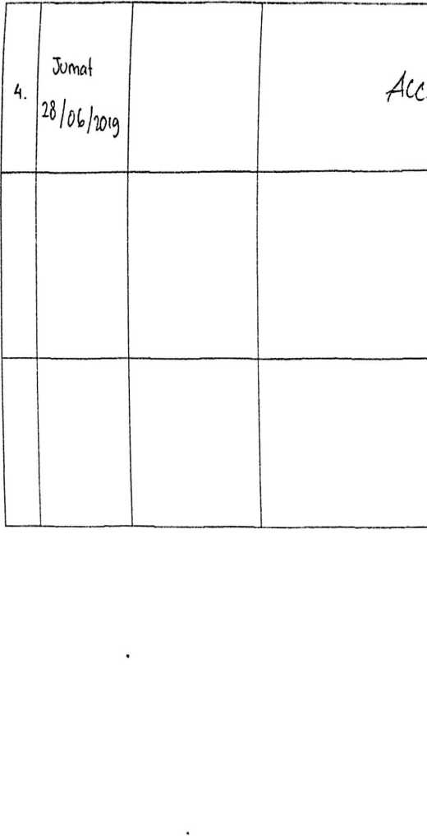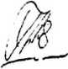

**Dosen Pembimbing II**

m

jJ/'tL.

**Pilt.Dr. Yonauin Suniarto, M, I h**

**NIP : 19K212252009121005**

K KM E NT E RI A N AGAMA

S F KOLA H TINGGI AGAMA KRISTI N N EG F. RI

■ ..■■■■ $

*'/M*

•> f,

**o.! : ,**

r O M A J A

(STAKN) TORAJA

.11. Purus Mukale-Makassar Km. J 1.5: Tip.-Fax. <042?j24620.24%4 Batukita Mengkendek Tana T o raja F mail: slakntoraia a \ ahnn.com

Nomor : i 700 St.k.05 PP.00.0 00 2019 U Juni 2C19

Siiat : Biasa

l ampiran : -

IDI : Permohonan Penelitian

Vth. Pengurus RBM di

lompat

Dongan hormat.

Dalam rangka. men>e!e*-aikan studi SI di STAKN Toraja, maka perlu diudakar penelitian lapangan. I ntnk itu kami mohon kesediaan Bapak Ibu uni .A ntemccrikan :/in penelitian kepada:

Veronica Fitahanti 2220154090 Pastoral Konsd.r.e

nama

MRM

**Jurusan**

>ang akan menehi. tentang : Analisis Keterampilan Motorik Anak Down Syndrome yang di bina di Rehabilitasi Bersumbcrdaya Masyarakat (RBM) Kliususnya Pada Anak Binaan di Rcmbon

Demikian, atas perhatian Dan kerjasama >ang baik, kami ucapkan terima kasih.

' As

S^etua. t.-#-/ .A

r/r

\ ^-rr2TH.jom Ta»in«ku * N P' ’)

Rehabilitasi Bersumberdaya Masyarakat (RBM) **(CBR Program For Disabled Children)**

Alamat : Jalan Poros Komba -Tangmentoe. Toraja Utara - Sulawesi Selatan Telp (0423) 23820, b-inail rbmloraj aft-yahoo cot.

**/ \ /s'** \

(i -v.fr/ s

\ /1 /

\ PP RlflGT / Tfinn ronjtifl /

**SIRAT KF.TERANGAN TELAH M U LA KI KAN PEMIJITAN** NO: 012 /RBM/V11/2019

Menindiik lanjuti* surat pennohonan penelitian No. I799/Stk.05/PP.00.9/06/2019. maka >ane bertanda tangan di bawah ini pengurus Rehabilitasi Bersumberdaya Masyarakat (RBMi. menerangkan bahwa :

Veronica Fitalyanti 2220154090 Pastoral Konseling

**Nama**

**XIRM**

**Program Studi PergutuanTinggi Judul Skripsi**

SekolahTinggi Agama Kristen Negeri CSTAKN) Toraja Analisis Keterampilan Motorik Anak Down Syndrome yang dibina di Rehabilitasi Bersumberdaya Masyarakat (RBM) Khususnya pada Anak Binaan di Rembon

N»,n» tersebut d. utas teluh melaksanakan penelitian di Rehabilitasi Bersnn,berdaya Nl^ta (RBM) Khususnya pada anak yatt.tr dibina Kader yanjr ada di Rembon pada laneyal Ohun, -

sampai 24 Juni 2019. T^mak i>ih

Demikian surat ini kami buat untuk dipergunakan sebagaimana mes m><

TangnwnitH!. 28 Juni 2ol9

Mengetahui.

Pengurus

Rehabilitasi Bersumberdaya Masyarakat (RBM)

lhiiiilil:i P.

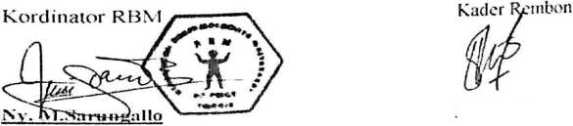

DAFTAR NARASUMBER

1. Keluarga Anak Dengan Down syndrome
2. Marda Vera Patimbang (Ibu)
3. Sriwina Patimbang (Kakak)
4. Kader Rembon Ibu Emilda P
5. Kordinator RBM Ibu M. Sarungallo

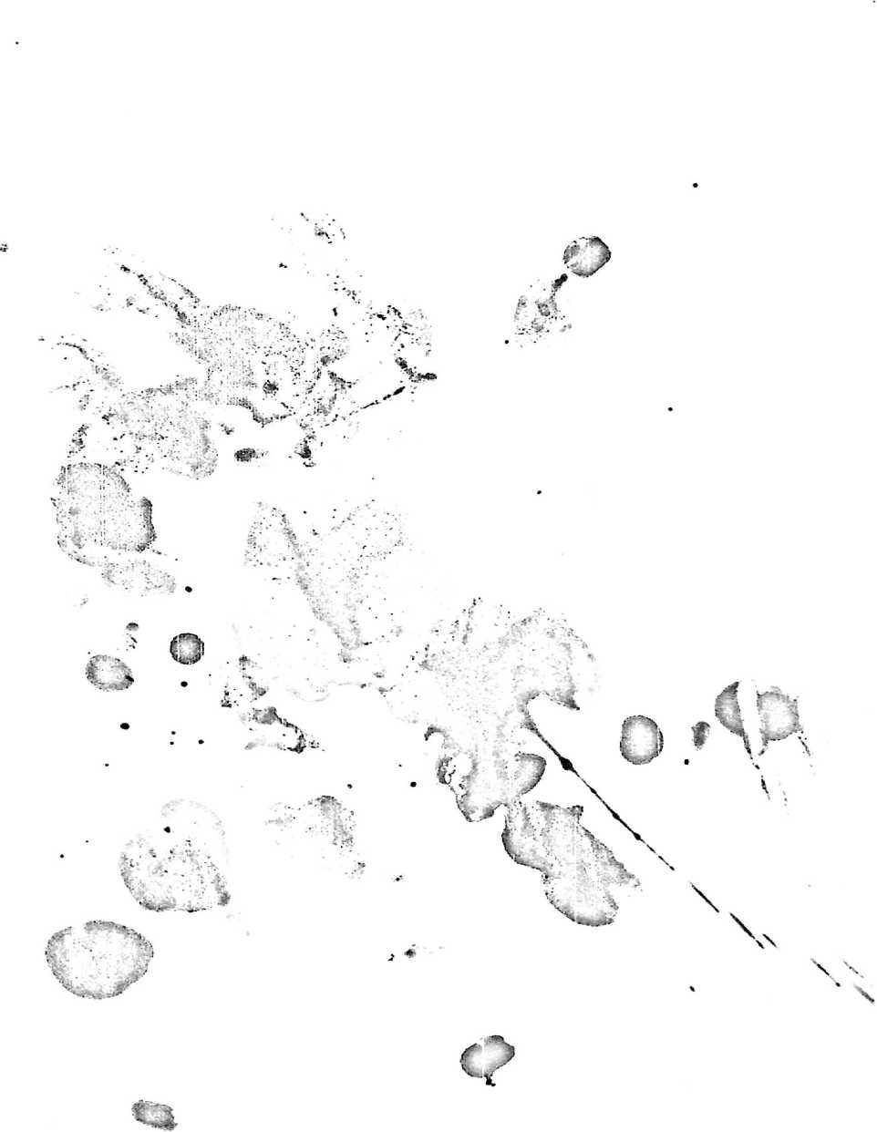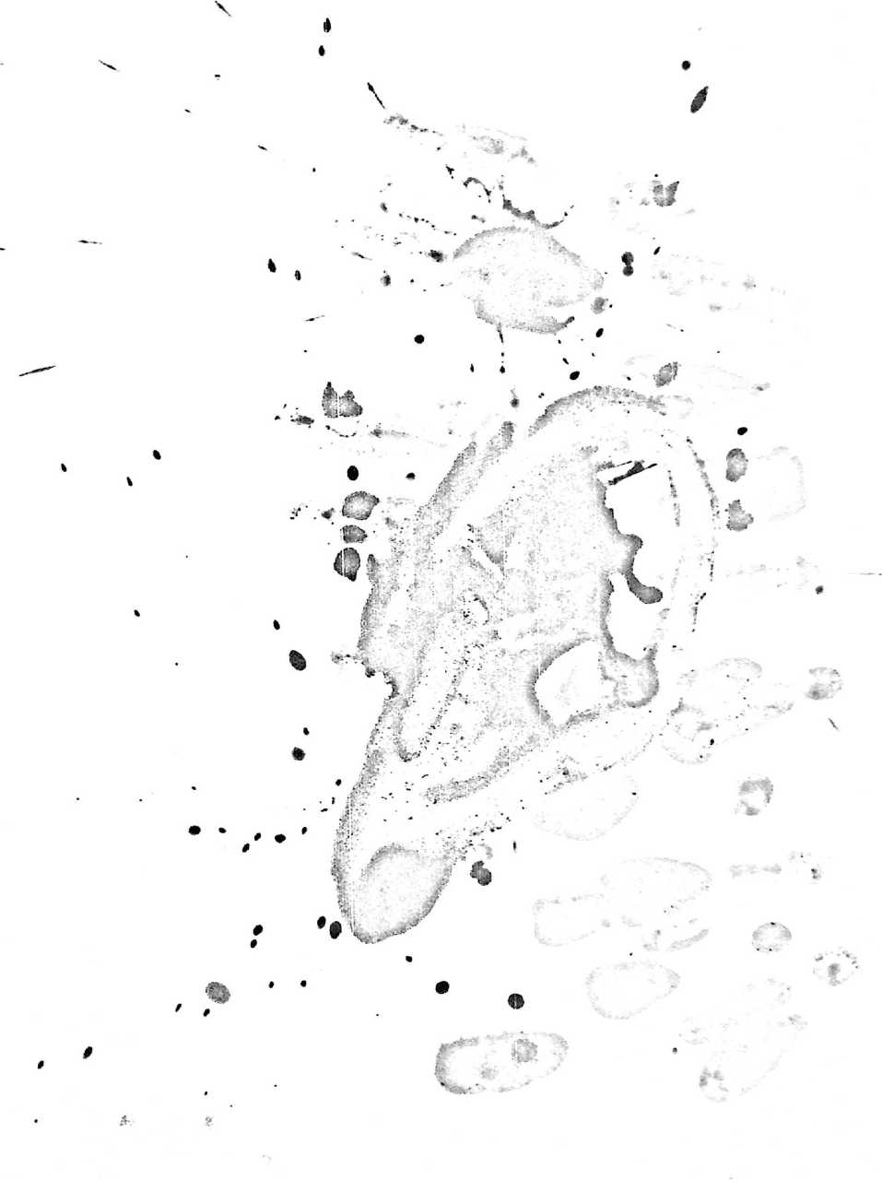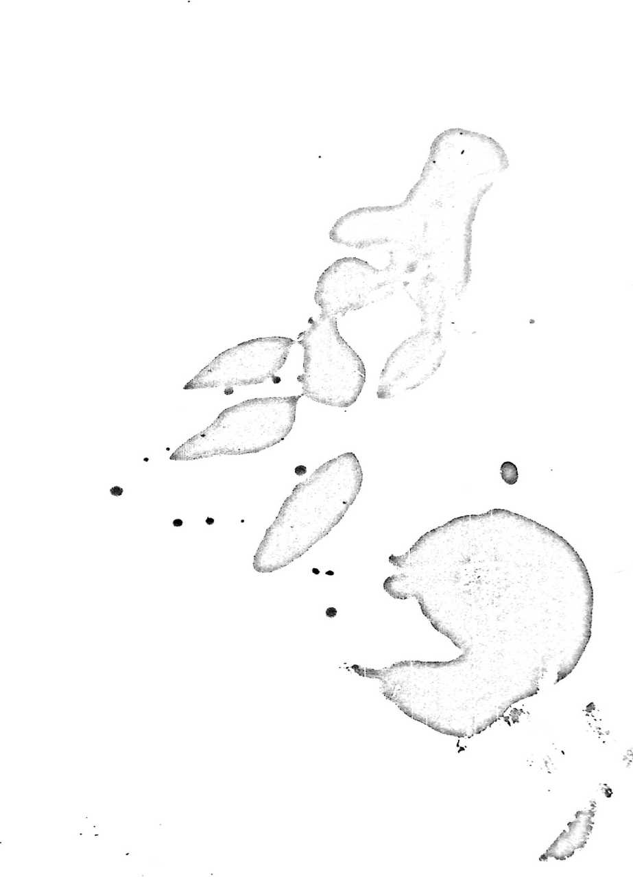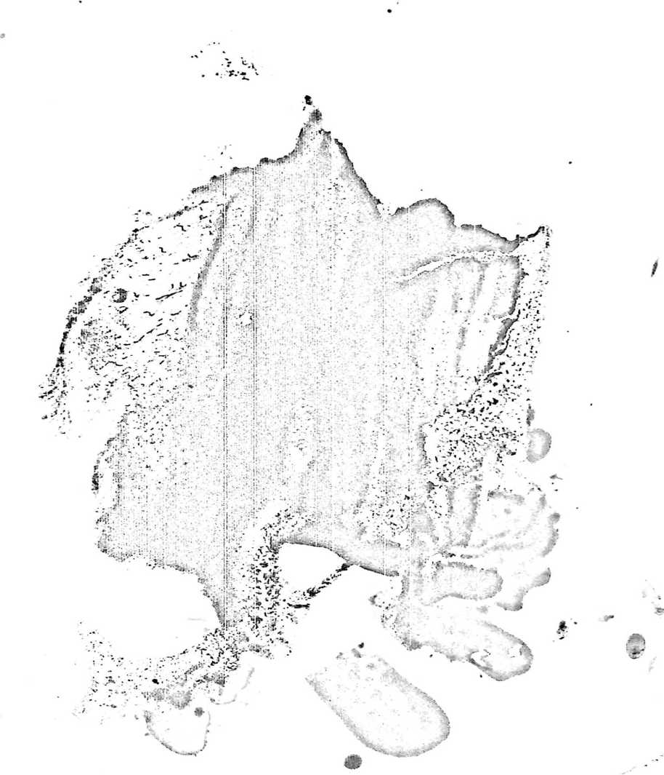

**»**

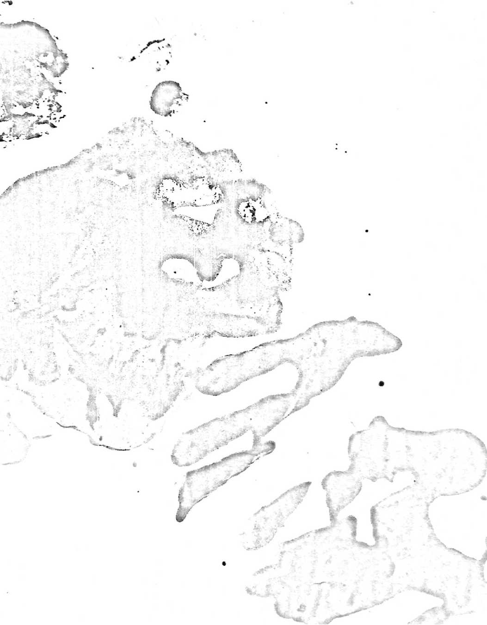

*f ■*

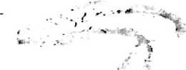

-

VV’ f-

. ..

^4#



Vv

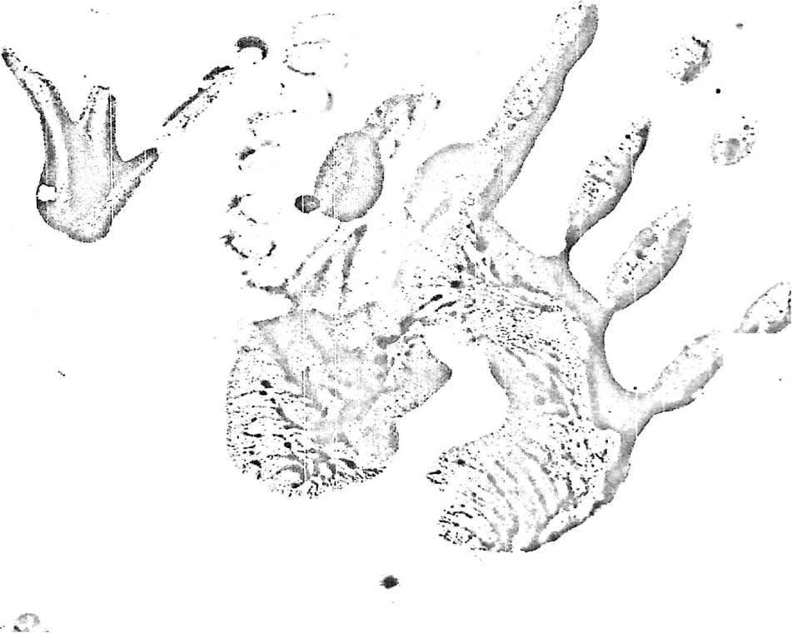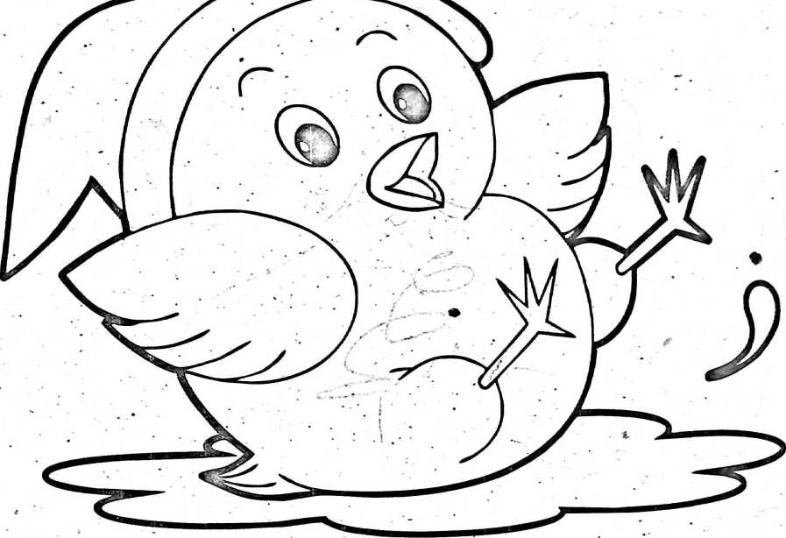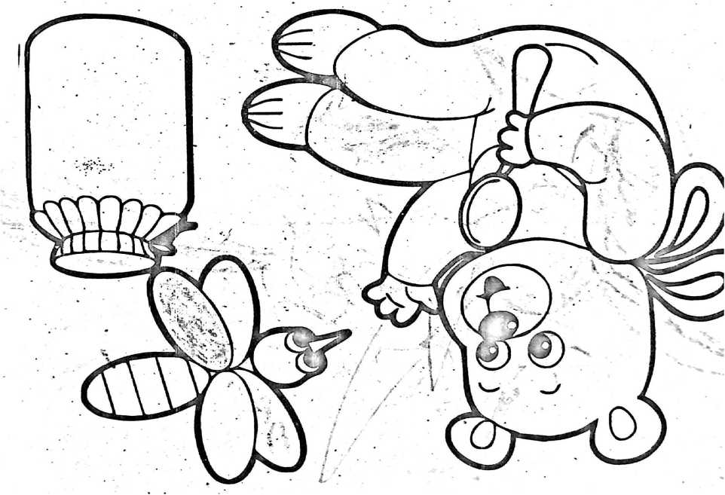

Plagiarism Checker X Originality Report

Similarity Found: 19%

Date: Saturday, September 07, 2019 Statistics: 1463 words Plagiarized / 7880 Total words Remarks: Low Plagiarism Detected - Your Document needs Optional Improvement.

3AB I PENDAHULUAN A. Latar Belakang Masalah Faktor yang dapat mempengaruhi condisi bayi pada saat dilahirkan adalah potensi genetisnya serta mempengaruhi Perkembangan selanjutnya. Faktor genetis juga merupakan modal yang mendasar ialam mencapai hasil akhir dalam proses tumbuh kembang individu.

'ang termasuk dalam faktor genetik antara lain berbagai faktor bawaan baik yang lormal maupun petologis, jenis kelami, dan suku bangasa. Karena itu, dalam mengatasi lambatan-hambatan perkembangan yang dialami individu sebaiknya juga menelusuri erlebih dahulu adanya kemungkinan peran dari faktor genetis. Pada prinsipnya upaya nengdiagnosis dan mengatasi berbagai hambatan perkembangan harus dilakukan ecara komprehensif.l

enyakit yang diberi nama sesuai dengan penemunya yaitu Jhon Langdon Down, iakibatkan oleh kelainan jumlah kromosom, yaitu munculnya sutu kromosom imbahan. Apabila individu norman mempunyai 23 pasang untai material genetik yang ikenal sebagai kromosom, dimana separuhnya yaitu 23 kromosom diperoleh dari ayah an ibu, maka penderita down syndrome ini mempunyai 3 untai material genetik engan kelebihan atau berubahnya kromosom pada kromosom 21.

Soetjiningsih, Perkembangan Anak Sejak Pembuahan Sanpai Dengan Kanak-Kanak khir,(Prenadamedia Group:Cimanggis Depok,2018),him. 47. Menurut yadkk sindrom aakan salah satu keadaan fisik yang diakibatkan oleh mutasi gen pada saat anak masih 2rada didalam kandungan ". 2 Sehingga hal tersebut menyebabkan adanya kelainan ;ik yang sangat nampak dengan jelas pada anak dengan Down syndrome.

ajala penyakit ini adalah retardasi mental dan abnormalitas fisik dari yang sedang